**Тема. Створення колажу із зображень.**

**Мета:**

**навчальна:** навчити учнів створювати колаж із кількох зображень;удосконалювати вміння змінювати та вдосконалювати зображення з використанням функцій обертання, зміни освітлення, кольору, поворотів, вирізання;

**розвивальна:** розвивати в учнів самостійність, пізнавальний інтерес , вміння долати труднощі;

**виховна:** сприяти естетичному вихованню учнів, формувати такі риси характеру: патріотизм, гуманізм, милосердя.

**Тип уроку**: засвоєння нових знань, формування вмінь і навичок.

**Обладнання та наочність**: дошка, комп’ютери, дидактичні матеріали.

**Програмне забезпечення**: браузер, графічний редактор, дидактичні матеріали.

**Хід уроку**

**І. Організаційний момент**

Доброго дня! Я вас вітаю на уроці і бажаю всім хорошого настрою та перемог. Оберіть собі смайлик, який вам найбільше подобається саме зараз (кожен учень обирає собі із набору карток смайлик і ставить на парту; таким чином ми бачимо хто з яким настроєм прийшов на урок). Молодці!

**ІІ. Актуалізація опорних знань.**

А тепер я вас запрошую до гри.

**Ігровий прийом «Я – тобі, ти - мені».** Учні працюють в парах, один одному ставлять запитання з теми «Обробка фото: інструменти освітлення, кольору, обертання, обрізання тощо». Самі перевіряють правильність відповіді. У тому випадку, якщо відповідь не вірна мають вказати правильну.

**ІІІ. Мотивація вивчення нового матеріалу.**

Колаж з фотографій – хороший засіб об’єднати в одне ціле кілька фотографій. Вважають, що колаж вперше з’явився у Японії, і там він є цілою наукою. Все почалося зі склеювання в одну «картину» шматків паперу і тканини з написами, малюнками, графікою. Колаж з фотографій спочатку був доступний тільки шляхом склеювання знімків, наприклад, у фотоальбомі. Тепер фотоколаж можна зробити одразу на комп’ютері, «з’єднуючи» цифрові знімки в «картину». Сьогодні ми навчимося створювати колажі із фотографій.

**IV. Вивчення нового матеріалу.**

1. **Пояснення вчителя.**

«Колаж» походить від французького слова, буквально означає «наклеювання». Колаж - це технічний прийом в образотворчому мистецтві, коли на будь-яку основу наклеюються різні за кольором і фактурою шматочки матеріалів. У графічних колажах зазвичай використовуються вирізані картинки, папір різного кольору і фактури, а також тканина, фольга та інше - залежить лише від фантазії творця. До того ж техніка колажу дозволяє змішувати наклеювання і безпосередньо «роботу руками» - тобто ліпка пензлем, пером та інше.

До речі, може здатися, що колаж це відносно новомодне віяння. Аж ніяк! Ще в древньому Китаї були поширені композиції з кольорового паперу і сухого листя і квітів.

У 20-ті роки ХХ століття техніка колажу стала дуже популярною і досягла свого розквіту. Багато художників (починаючи з Пікассо) використовували газетні листи, етикетки та ін. для більшої виразності і достовірності. В ХХ столітті мистецтво фото колажу набуло важливого значення, стало широко використовуватися в періодичних виданнях, книжному дизайні, рекламі, кіноафішах.

Сьогодні колажі дуже поширені. Їх можна зустріти у рекламі, поліграфії тощо. Різні картинки викликають інтерес споживачів, змушуючи їх довше розглядати виріб або упаковку.

Гарний колаж в подарунок або для оформлення інтер’єру ви можете створити своїми руками.

1. **Створюємо фотоколаж на магнітній дошці.**

Уявіть собі, що ви дизайнери і хочете прикрасити власну кімнату фото колажем. Створіть фотоколаж на магнітній дошці використовуючи фотографії, маркери і магніти.

Створювати фотоколажі можна на комп’ютері та в он-лайн режимі. Щоб створити колаж на комп’ютері, можна скористатися однією з наступних програм: Photoshop, Picasa, Picture Collage Maker Free, Fotomix і багатьох інших. Також існують онлайн-сервіси, що дозволяють створювати колажі без завантаження додаткових програм.

Ось такий колаж був створений за допомогою програми LoupeCollage (для ознайомлення можна перейти за посиланням: <http://www.getloupe.com/create>). Форма, фон, фото – все залежить від вашого бачення.

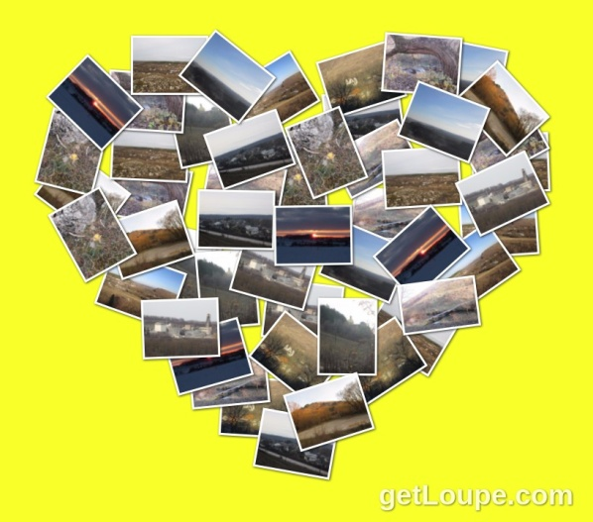

Рис.1 Фотоколаж «Моя маленька Батьківщина»

**IV. Фізкультхвилинка**

Слухати ми перестали

I тепер вci дружно встали.

Будем ми відпочивати,

Нумо вправу починати:

Руки – вгору, руки – вниз

I легесенько прогнись.

Покрутились, повертілись,

На хвилинку зупинились.

Пострибали, пострибали,

Раз – присіли, другий – встали.

**V. Практична робота за комп’ютерами.**

1) Повторення правил ТБ в комп’ютерному класі. Учням показуємо картинки, а вони озвучують правила.

2) Створення учнями фотоколажу на комп’ютері із кількох фотографій.

3) Релаксація.

Уявіть собі, що до нас прилетіли інопланетяни і не розуміють нашої мови. Вони лише спілкуються за допомогою міміки та жестів. Пропоную поспілкуватися з ними (виконуємо вправи для профілактики короткозорості та порушення зору).

**VI. Підбиття підсумків уроку.**

**Інтерактивний прийом «Мікрофон».** Учням даємо мікрофон і кожен з них по черзі висловлює власну думку «На цьому уроці я… »